институт ОБЩЕСТВЕННОГО МНЕНИЯ «квалитас»


394036, г. Воронеж, пр. Революции, д. 44, к. 14
тел.: (473) 251-20-75, 251-90-75
E-mail: office@qualitas.ru
Internet: http://www.qualitas.ru
ИНН 3666065119
Расчётный счёт № 40702810613400101661 ЦЧ банк СБ РФ г. Воронеж

ЕЖЕМЕСЯЧНЫЙ БЮЛЛЕТЕНЬ
СОЦИОЛОГИЧЕСКИХ СООБЩЕНИЙ
ПО г. ВОРОНЕЖУ

№ 2014-09 (201)

При использовании информации ссылка на Институт
общественного мнения «Квалитас» обязательна.
В этом выпуске:

1 раздел: УКРАИНСКИЕ СОБЫТИЯ В ЗЕРКАЛЕ ОБЩЕСТВЕННОГО МНЕНИЯ
- Следите ли Вы за последними событиями в Украине?
- Как Вы считаете, насколько объективно освещают события в Украине, в Крыму федеральные российские СМИ?
- Какая из следующих точек зрения на последние события в Украине ближе всего к Вашей собственной?
- Вы бы поддержали или нет введение в настоящее время российских войск на территорию восточных областей Украины?
- Как бы Вы отнеслись к возможности распада Украины?
- Как Вы считаете, Россия "потеряла" Украину или Украина по-прежнему останется братским, дружественным государством?
2 раздел: НАС ПУГАЮТ, А НАМ НЕ СТРАШНО?
- Беспокоит ли Вас международная изоляция России в связи с позицией, занятой руководством России по отношению к Украине?
- Беспокоят ли Вас политические и экономические санкции стран Запада в отношении России?
- Беспокоит ли Вас возможность прекращения поставок в Россию товаров и продуктов из стран Запада?
- Беспокоит ли Вас возможность разрыва дипломатических отношений между Россией и Украиной?
- Беспокоит ли Вас возникновение препятствий при выезде в страны Запада?
3 раздел: ОЩУТИЛИ ЛИ ВОРОНЕЖЦЫ ПОСЛЕДСТВИЯ САНКЦИЙ?
- Как Вы считаете, по кому больнее всего ударят нынешние санкции США и западной Европы в отношении России?
- Как Вы в целом относитесь к введению руководством России запрета на импорт продуктов питания и сельскохозяйственной продукции из стран Европейского Союза и США в ответ на санкции этих стран в отношении России?
- Возникли ли какие-либо проблемы для питания Вашей семьи в связи с введением запрета на импорт продуктов питания из стран Европейского Союза и США?
- Как Вам кажется, цены на продукты в связи с введением запрета на импорт продуктов питания уже выросли, вырастут позже, или запрет на импорт продуктов питания не скажется на росте цен?
4 раздел: ВЫБОРЫ ГУБЕРНАТОРА: ПОСЛЕСЛОВИЕ
- Как Вы считаете, на выборах губернатора Воронежской области, прошедших 14 сентября 2014 года, использовали или не использовали власти так называемый "административный ресурс", то есть незаконными методами помогали выиграть одному из кандидатов?
- Как Вы считаете, сам процесс голосования и подсчета голосов в целом был честным или не честным?
- Как Вы считаете, какими были прошедшие 14 сентября 2014 года выборы губернатора Воронежской области?
5 раздел: ПУСТЬ И НЕ ВВЕЛИ, НО МЫ СПРОСИЛИ
- Слышали ли Вы о планах правительства России ввести налог с продаж в размере не более 3% к цене товара или услуги?
- Как Вы думаете, приведет ли введение налога с продаж к существенному ускорению роста цен или его влияние будет не слишком заметно на фоне общего роста цен?
- Вы лично одобряете или не одобряете введение налога с продаж?

Редколлегия:

Н.А. Романович (главный редактор)
Ю.В. Митрофанов (редактор)
Р.Е. Виткалова (руководитель полевого исследования)

ИНФОРМАЦИОННАЯ БАЗА:
– опрос проведен 24 – 29 сентября 2014 г., опрошено 600 человек;
– метод: телефонное интервью;
– выборка репрезентативна для населения г. Воронежа старше 18 лет по полу и возрасту.

ИНСТИТУТ ОБЩЕСТВЕННОГО МНЕНИЯ «квалитас». Тел.: (473) 251-90-75, 251-20-75

Опрос проведён ИОМ "Квалитас" 24–29 сентября 2014 года методом телефонного интервью.
Выборка репрезентативна для населения г. Воронежа старше 18 лет по полу и возрасту.
Опрошено 600 человек.

1 раздел: УКРАИНСКИЕ СОБЫТИЯ В ЗЕРКАЛЕ ОБЩЕСТВЕННОГО МНЕНИЯ

СЛЕДИТЕ ЛИ ВЫ ЗА ПОСЛЕДНИМИ СОБЫТИЯМИ В УКРАИНЕ?
Таблица 1
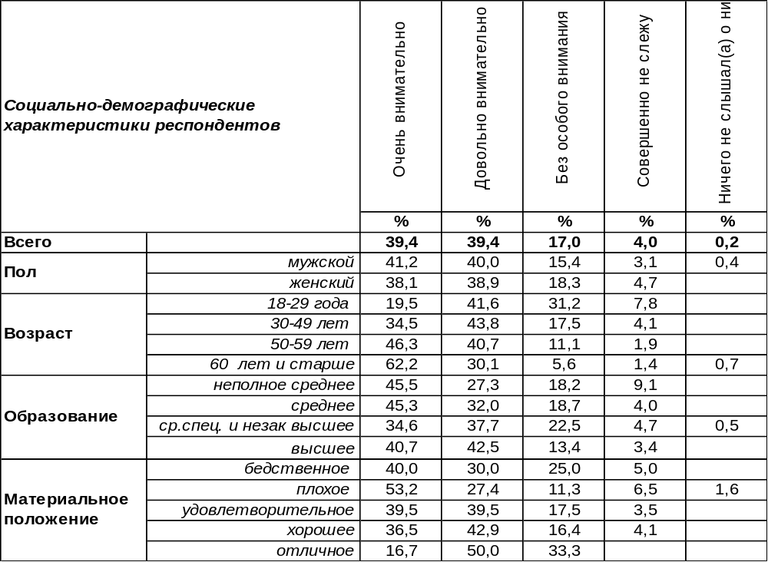
(Примечание: распределение ответов респондентов по строке составляет 100%)
В той или иной степени внимательно следят за событиями в Украине большинство воронежцев (79%). Среди пожилых людей это число возрастает до 92%, среди молодежи опускается до 61%. Сравнительно равнодушны к украинским треволнениям 21% горожан. Индифферентность более всего свойственна самым юным: 18-29 лет (39%).
Сравним, как изменился уровень вовлеченности воронежцев в украинские события за последние полгода [Бюллетень 2014-04].

Следите ли Вы за последними событиями в Украине?

Картина погружения населения Воронежа в украинские события за последние шесть месяцев никак не изменилась.
ИНСТИТУТ ОБЩЕСТВЕННОГО МНЕНИЯ «квалитас». Тел.: (473) 251-90-75, 251-20-75
Опрос проведён ИОМ "Квалитас" 24–29 сентября 2014 года методом телефонного интервью.
Выборка репрезентативна для населения г. Воронежа старше 18 лет по полу и возрасту.
Опрошено 600 человек.

КАК ВЫ СЧИТАЕТЕ, НАСКОЛЬКО ОБЪЕКТИВНО ОСВЕЩАЮТ СОБЫТИЯ в УКРАИНЕ, В КРЫМУ ФЕДЕРАЛЬНЫЕ РОССИЙСКИЕ СМИ?
Таблица 2
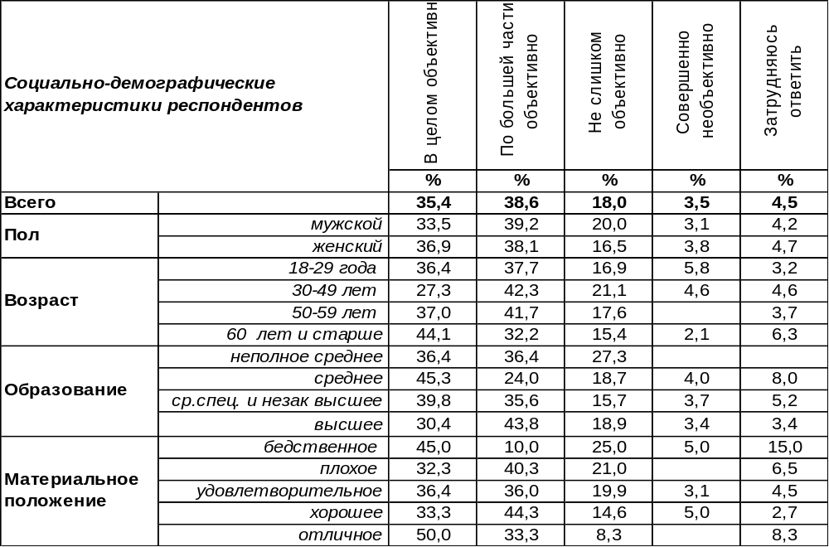
(Примечание: распределение ответов респондентов по строке составляет 100%)
Почти три четверти горожан полагают, что российские СМИ в той или иной степени объективно освещают происходящие в Украине события (74%). Не верят в объективность российских СМИ 21% опрошенных. Что изменилось в общественном мнении с апреля этого года? [Бюллетень 2014-04].

Как Вы считаете, насколько объективно освещают события в Украине,
в Крыму федеральные российские СМИ?

В целом за полгода общественное мнение по этому вопросу не претерпело существенных изменений: ранее затруднявшиеся с ответом начали определяться со своей позицией в ту или иную сторону. Разница в результатах весеннего и осеннего опросов не выходит за пределы статистической погрешности измерения.
ИНСТИТУТ ОБЩЕСТВЕННОГО МНЕНИЯ «квалитас». Тел.: (473) 251-90-75, 251-20-75
Опрос проведён ИОМ "Квалитас" 24–29 сентября 2014 года методом телефонного интервью.
Выборка репрезентативна для населения г. Воронежа старше 18 лет по полу и возрасту.
Опрошено 600 человек.

КАКАЯ ИЗ СЛЕДУЮЩИХ ТОЧЕК ЗРЕНИЯ НА ПОСЛЕДНИЕ СОБЫТИЯ В УКРАИНЕ БЛИЖЕ ВСЕГО К ВАШЕЙ СОБСТВЕННОЙ?
Таблица 3
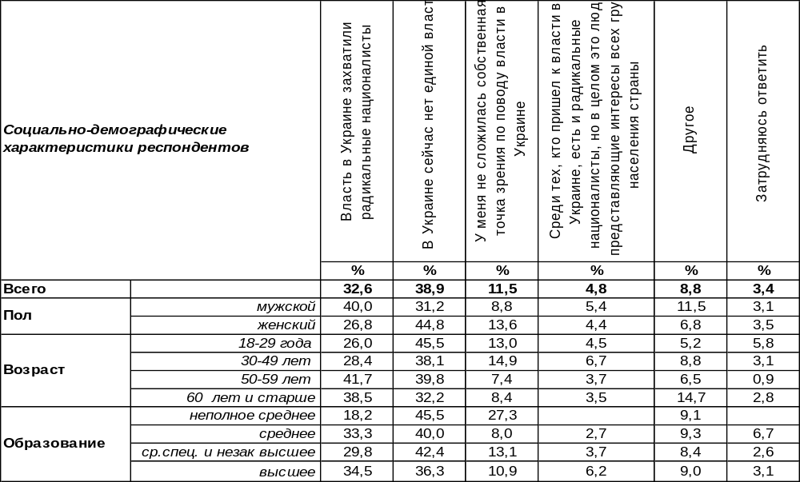
(Примечание: распределение ответов респондентов по строке составляет 100%)
На нынешний день среди воронежцев лидирует мнение, что в Украине сейчас нет никакой власти (39%). Это суждение конкурирует по числу сторонников с другим: «Власть в Украине захватили радикальные националисты» - 33%. Некоторые опрошенные честно признались, что у них не сложилась собственная точка зрения по поводу власти в Украине (12%) – это не удивительно, ведь 21% горожан не следят за украинскими событиями. Меньше всего сторонников собрало предположение, что интересы всех групп населения страны в правительстве Украины представлены (5%). В позиции «другое» собраны такие ответы как: «в Украине военный переворот», «к власти пришли люди с большими деньгами при поддержке Америки»; «власти Украины выполняют заказ США»; «там сейчас военная анархия»; «власть в Украине не представляет интересы народа, а только собственные»; «власть захватили бандеровцы».
Сравним результаты весеннего [Бюллетень 2014-04] и осеннего опросов на эту тему.

Какая из следующих точек зрения на последние события в Украине ближе всего к Вашей собственной?

 | Апрель 2014 года | Сентябрь 2014 года
Власть в Украине захватили радикальные националисты | 43% | 33%
В Украине сейчас нет единой власти | 36% | 39%
У меня не сложилось собственной точки зрения по поводу власти в Украине | 10% | 12%
Среди тех, кто пришел к власти в Украине, есть и радикальные националисты, но в целом это люди, представляющие интересы всех групп населения страны | 4% | 5%
Затрудняюсь ответить | 4% | 3%

Если полгода назад перевешивало мнение, что власть в Украине захватили радикальные националисты (43/36), то сегодня держит верх мнение, что в Украине нет сейчас единой власти (39/33). В целом же представление населения о правительстве Украины мало изменилось.
ИНСТИТУТ ОБЩЕСТВЕННОГО МНЕНИЯ «квалитас». Тел.: (473) 251-90-75, 251-20-75
Опрос проведён ИОМ "Квалитас" 24–29 сентября 2014 года методом телефонного интервью.
Выборка репрезентативна для населения г. Воронежа старше 18 лет по полу и возрасту.
Опрошено 600 человек.

ВЫ БЫ ПОДДЕРЖАЛИ ИЛИ НЕТ ВВЕДЕНИЕ В НАСТОЯЩЕЕ ВРЕМЯ РОССИЙСКИХ ВОЙСК НА ТЕРРИТОРИЮ ВОСТОЧНЫХ ОБЛАСТЕЙ УКРАИНЫ?
Таблица 4
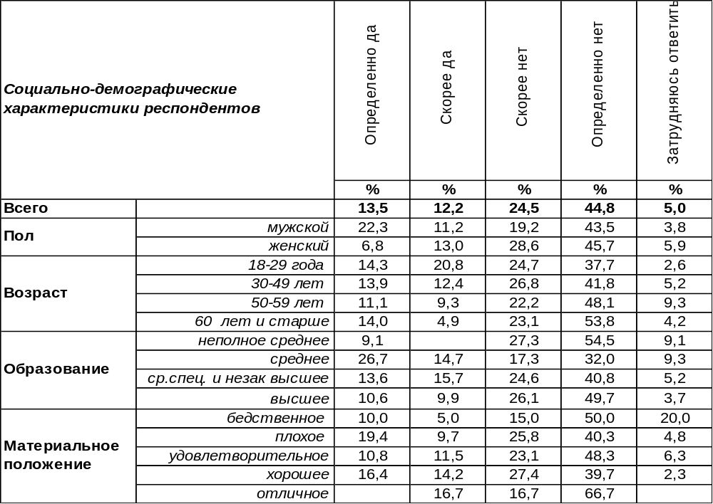
(Примечание: распределение ответов респондентов по строке составляет 100%)
На сегодняшний день поддерживают идею введения российских войск в Украину 26% воронежцев, а 69% горожан выступают против такого варианта развития событий. Изменилось ли мнение населения на этот счет с апреля 2014 года? В Бюллетене 2014-04 мы интересовались возможностью введения российских войск на территорию Крыма и в другие регионы Украины, а сегодня спрашиваем о восточных областях Украины.
Вы бы поддержали или нет введение в настоящее время российских войск на территорию Крыма и в другие регионы Украины/ на территорию восточных областей Украины?

Напомним, что референдум по присоединению Крыма к России проходил 16 марта. Всероссийский опрос Левада-Центра, который проходил 7-10 марта, тогда показал, что 58% россиян поддерживают идею введения российских войск для защиты Крыма. А после присоединения Крыма воинственные настроения среди населения пошли на убыль. Среди воронежцев в апреле 2014 года только 34% опрошенных выступали за введение войск. А 61% - были против. А к сентябрю 2014 года количество противников увеличилось до 69%, тогда как число сторонников введения войск сократилось до 26%. Не желают россияне воевать с братьями-украинцами.
ИНСТИТУТ ОБЩЕСТВЕННОГО МНЕНИЯ «квалитас». Тел.: (473) 251-90-75, 251-20-75
Опрос проведён ИОМ "Квалитас" 24–29 сентября 2014 года методом телефонного интервью.
Выборка репрезентативна для населения г. Воронежа старше 18 лет по полу и возрасту.
Опрошено 600 человек.

КАК БЫ ВЫ ОТНЕСЛИСЬ К ВОЗМОЖНОСТИ РАСПАДА УКРАИНЫ?
Таблица 5
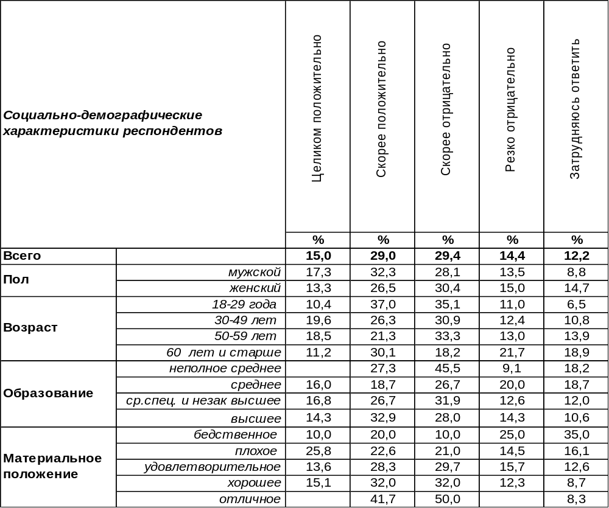
(Примечание: распределение ответов респондентов по строке составляет 100%)
Распад Украины сегодня означает не крушение украинского государства, а отсоединение от него восточных областей, не согласных с политикой руководства страны. В целом 44% воронежцев считают, что отсоединение было бы правильным решением, во всяком случае, оно лучше войны. В то же время другие 44% горожан отнеслись бы к возможности распада Украины отрицательно. Поэтому в Воронеже голоса «за» и «против» сохранения целостности Украины сегодня уравновешивают друг друга. А каково было мнение населения на этот счет полгода назад? [Бюллетень 2014-04].

Как бы Вы отнеслись к возможности распада Украины?

В апреле 2014 года, когда гражданская война в Украине ещё не началась, население Воронежа в большинстве своем не желало распада Украины (52%). К сегодняшнему дню число противников распада сократилось с 52% до 44%, а число сторонников выросло с 39% до 44%.
ИНСТИТУТ ОБЩЕСТВЕННОГО МНЕНИЯ «квалитас». Тел.: (473) 251-90-75, 251-20-75
Опрос проведён ИОМ "Квалитас" 24–29 сентября 2014 года методом телефонного интервью.
Выборка репрезентативна для населения г. Воронежа старше 18 лет по полу и возрасту.
Опрошено 600 человек.

Как Вы считаете, Россия "потеряла" Украину или Украина по- прежнему останется братским, дружественным государством?
Таблица 6
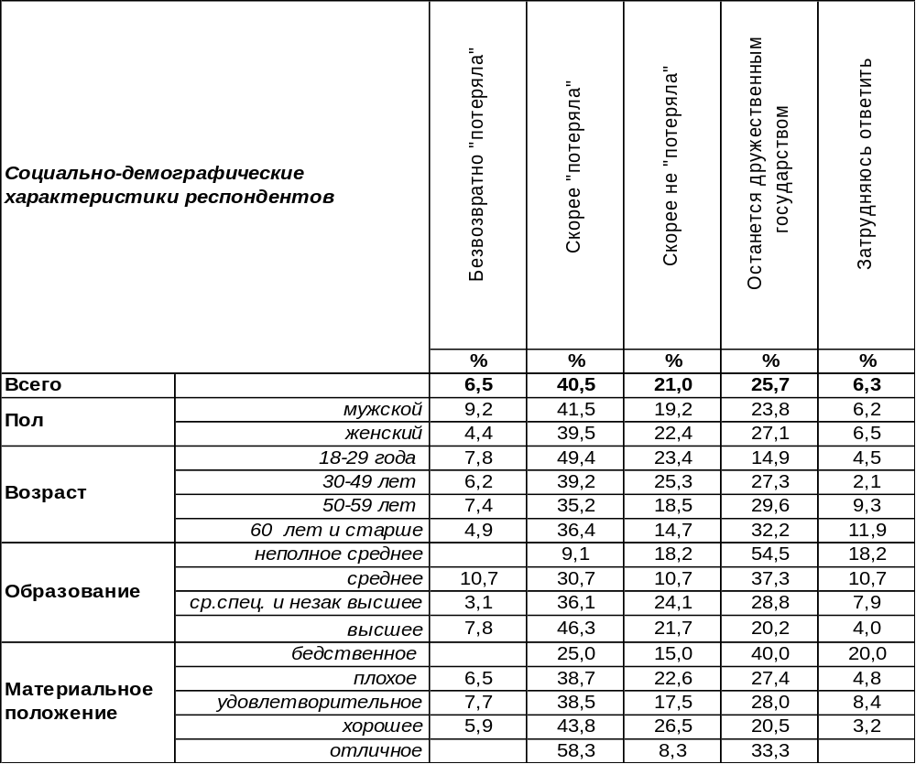
(Примечание: распределение ответов респондентов по строке составляет 100%)
«Украинский вопрос» расколол Воронеж на две половинки: 47% горожан считают Украину потерянной для России, а другие 47% жителей города продолжают считать её дружественной страной. Как изменилось по этому поводу общественное мнение за последние шесть месяцев? [Бюллетень 2014-04]

Как Вы считаете, Россия "потеряла" Украину или Украина по-прежнему останется братским, дружественным государством?

Еще полгода назад большинство воронежцев (67%) не допускало мысли о том, что дружба России с Украиной потеряна навсегда. А сегодня число горожан, продолжающих считать Украину братским государством, уменьшилось до 47%. И напротив, почти вдвое увеличилось (с 25% до 47%) количество граждан, считающих, что дружба между нашими странами осталась в прошлом.
ИНСТИТУТ ОБЩЕСТВЕННОГО МНЕНИЯ «квалитас». Тел.: (473) 251-90-75, 251-20-75
Опрос проведён ИОМ "Квалитас" 24–29 сентября 2014 года методом телефонного интервью.
Выборка репрезентативна для населения г. Воронежа старше 18 лет по полу и возрасту.
Опрошено 600 человек.

2 раздел: НАС ПУГАЮТ, А НАМ НЕ СТРАШНО?

БЕСПОКОИТ ЛИ ВАС Международная изоляция России в связи с позицией, занятой руководством России по отношению к Украине?
Таблица 7
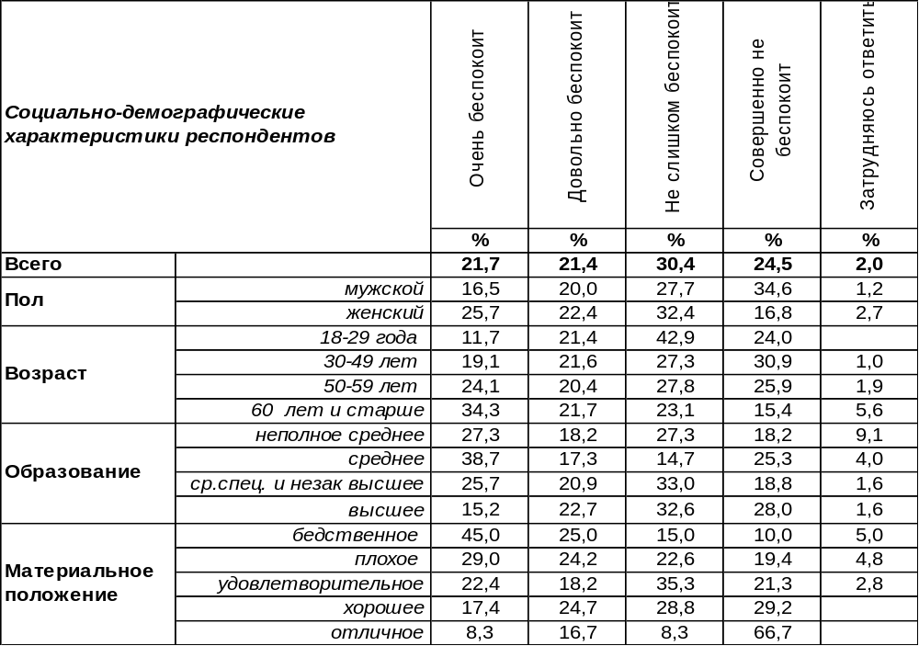
(Примечание: распределение ответов респондентов по строке составляет 100%)
«Железный занавес» вновь грозит России, только в этот раз его инициаторы не внутренние, а внешние силы. Возможность такого поворота событий в той или иной степени беспокоит 43% горожан, а большинство воронежцев (55%) перспектива международной изоляции страны не пугает. Россия – огромная и самодостаточная страна: как поётся в песне, «много в ней лесов, полей и рек». Сравним ответы воронежцев на этот вопрос сегодня и весной 2014 года [Бюллетень 2014-04].
Беспокоит ли Вас международная изоляция России в связи с позицией, занятой руководством
России по отношению к Украине?

Обеспокоенность воронежцев возможностью международной изоляции России растет медленно. За последние полгода она увеличилась с 37% до 43%. Число беспечных горожан снизилось с 61% до 55%. Неприятное чувство враждебности долетает из-за океана. Именно США, как считают большинство граждан России (67%) выгодны санкции Запада в отношении нашей страны (Всероссийский опрос проведен Левада-Центром 19-22 сентября 2014 г., выборка – 1600 чел.).

ИНСТИТУТ ОБЩЕСТВЕННОГО МНЕНИЯ «квалитас». Тел.: (473) 251-90-75, 251-20-75
Опрос проведён ИОМ "Квалитас" 24–29 сентября 2014 года методом телефонного интервью.
Выборка репрезентативна для населения г. Воронежа старше 18 лет по полу и возрасту.
Опрошено 600 человек.

БЕСПОКОяТ ЛИ ВАС Политические и экономические санкции стран Запада в отношении России?
Таблица 8
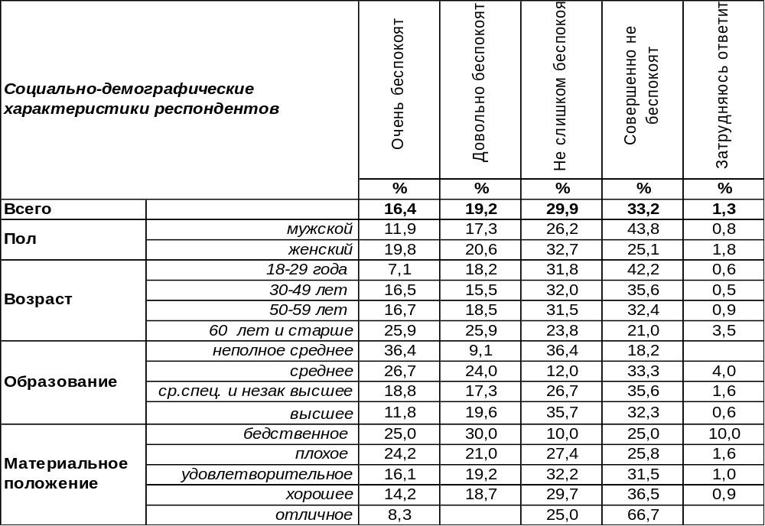
(Примечание: распределение ответов респондентов по строке составляет 100%)
Политические и экономические санкции стран Запада по отношению к России в той или иной степени беспокоят 36% воронежцев. Чаще всего ими встревожены люди старше 60 лет (52%). По мере ухудшения материального положения респондентов их обеспокоенность санкциями возрастает от 8% среди самых богатых до 55% среди самых бедных.
Сравним уровень тревоги населения по поводу санкций весной и осенью 2014 года [Бюллетень 2014-04].

Беспокоят ли Вас политические и экономические санкции стран Запада в отношении России?

За прошедшие полгода уровень беспокойства горожан по поводу санкций мало изменился - различия в результатах опросов не выходят за рамки статистической погрешности измерения. Следует отметить, что непосредственно санкции беспокоят население меньше (36%), чем сама атмосфера международной изоляции (43%). Всероссийский опрос Левада-центра в августе 2014 года показал, что по поводу политических и экономических санкций тревожатся только 32% соотечественников (опрос проведен Левада-Центром 22-25 августа 2014 г., выборка – 1600 чел.).
ИНСТИТУТ ОБЩЕСТВЕННОГО МНЕНИЯ «квалитас». Тел.: (473) 251-90-75, 251-20-75
Опрос проведён ИОМ "Квалитас" 24–29 сентября 2014 года методом телефонного интервью.
Выборка репрезентативна для населения г. Воронежа старше 18 лет по полу и возрасту.
Опрошено 600 человек.

БЕСПОКОИТ ЛИ ВАС Возможность прекращения поставок в Россию товаров и продуктов из стран Запада?
Таблица 9
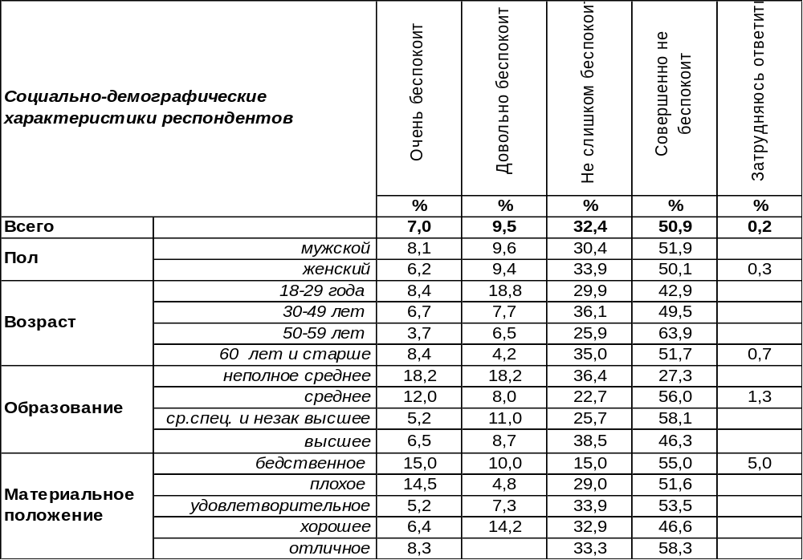
(Примечание: распределение ответов респондентов по строке составляет 100%)
Подавляющее большинство воронежцев не беспокоит возможность прекращения поставок в Россию товаров и продуктов из стран Запада (83%). В отношении продовольственной продукции население уже давно переориентировалось на отечественных производителей, а в отношении прочих товаров – появляется стимул для развития отечественной промышленности. Ту или иную степень беспокойства проявляют по поводу угрозы исчезновения импортной продукции только 17% опрошенных. Среди молодежи уровень тревоги возрастает до 27%.
Сравним степень обеспокоенности воронежцев по этому поводу весной [Бюллетень 2014-04] и осенью 2014 года.
Беспокоит ли Вас возможность прекращения поставок в Россию товаров
и продуктов из стран Запада?

Горожане не изменили своего мнения по этому вопросу за последние полгода – уровень тревоги был и остается невысоким (17-18%). На вопрос: «Как Вы считаете, возможно ли существенное ухудшение положения вашей семьи в связи с санкциями стран Запада», – большинство россиян (57%) отвечают «нет». (Всероссийский опрос проведен Левада-Центром 19-22 сентября 2014 г., выборка – 1600 чел.).

ИНСТИТУТ ОБЩЕСТВЕННОГО МНЕНИЯ «квалитас». Тел.: (473) 251-90-75, 251-20-75
Опрос проведён ИОМ "Квалитас" 24–29 сентября 2014 года методом телефонного интервью.
Выборка репрезентативна для населения г. Воронежа старше 18 лет по полу и возрасту.
Опрошено 600 человек.

БЕСПОКОИТ ЛИ ВАС Возможность разрыва дипломатических отношений между Россией и Украиной?
Таблица 10
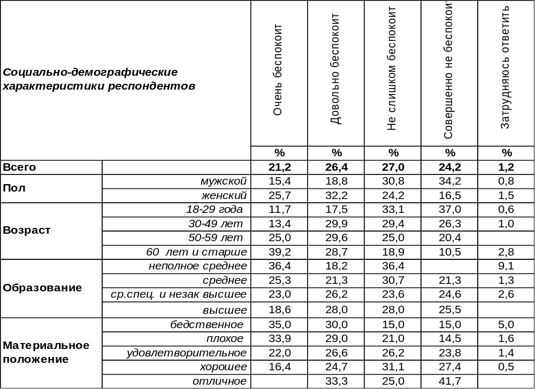
(Примечание: распределение ответов респондентов по строке составляет 100%)
Разрыв дипломатических отношений между Россией и Украиной беспокоит 48% воронежцев. Женщины обеспокоены этим в большей степени, чем мужчины: 58/34; пожилые люди – в большей степени, чем молодые: 67/29. Однако 51% горожан не очень волнуются по этому поводу.
Сравним ответы населения в апреле [Бюллетень 2014-04] и в сентябре 2014 года.

Беспокоит ли Вас возможность разрыва дипломатических отношений между Россией и Украиной?

Разница в ответах воронежцев осенью и весной 2014 года не выходит за рамки статистической погрешности измерения. Почти каждого второго жителя города разрыв отношений с дружественной некогда Украиной волновал и продолжает волновать. Уровень тревоги воронежцев за потерю добрых отношений между русским и украинским народами (48%) существенно выше, чем уровень тревоги по поводу международных санкций (36%) или продуктового эмбарго (17%). А среди россиян в целом разрыв отношений с Украиной удручает более трети соотечественников (36%) - всероссийский опрос проведен Левада-Центром 21-24 марта, выборка – 1603 чел.
ИНСТИТУТ ОБЩЕСТВЕННОГО МНЕНИЯ «квалитас». Тел.: (473) 251-90-75, 251-20-75
Опрос проведён ИОМ "Квалитас" 24–29 сентября 2014 года методом телефонного интервью.
Выборка репрезентативна для населения г. Воронежа старше 18 лет по полу и возрасту.
Опрошено 600 человек.

БЕСПОКОИТ ЛИ ВАС Возникновение препятствий при выезде в страны Запада?
Таблица 11
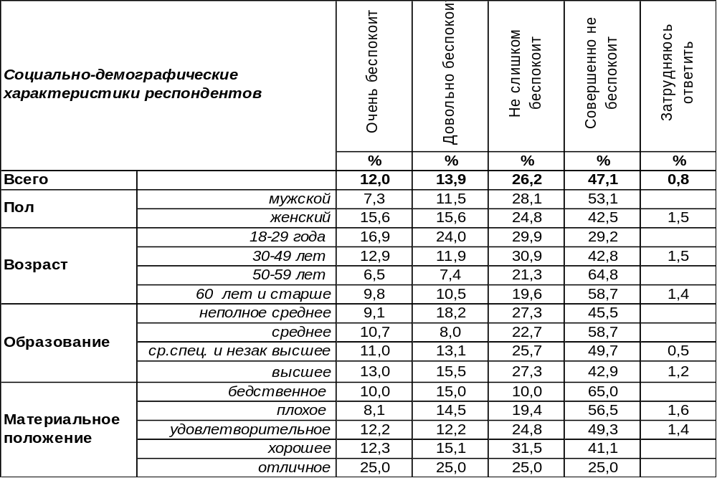
(Примечание: распределение ответов респондентов по строке составляет 100%)
Большинство воронежцев (73%) не беспокоит возникновение препятствий при выезде в страны Запада. Выражают ту или иную степень тревоги по этому поводу 26% горожан. Женщины опасаются этого чаще мужчин: 47/19, молодежь (18-29 лет) – чаще людей старшего поколения (50-59 лет): 41/14. Среди самых богатых респондентов число обеспокоенных такой перспективой возрастает до 50% – безусловно, обидно, если финансовая возможность съездить в Европу имеется, а фактической возможности не будет.
Изменилось ли мнение горожан по этому вопросу за последние полгода [Бюллетень 2014-04]?

Беспокоит ли Вас возникновение препятствий при выезде в страны Запада?

Вопрос о возможности поездок в страны Запада осенью 2014 года стал даже менее актуальным для воронежцев, чем весной. Число горожан, встревоженных возникновением препятствий при выезде в западные страны, в сентябре стало даже меньше (26%), чем было в апреле (33%). Что касается остальных граждан нашей страны, то весной 2014 года беспокоились по поводу возникновения препятствий в западные страны 31% опрошенных (Всероссийский опрос проведен Левада-Центром 21-24 марта, выборка – 1603 чел.).
ИНСТИТУТ ОБЩЕСТВЕННОГО МНЕНИЯ «квалитас». Тел.: (473) 251-90-75, 251-20-75
Опрос проведён ИОМ "Квалитас" 24–29 сентября 2014 года методом телефонного интервью.
Выборка репрезентативна для населения г. Воронежа старше 18 лет по полу и возрасту.
Опрошено 600 человек.

3 раздел: ОЩУТИЛИ ЛИ ВОРОНЕЖЦЫ ПОСЛЕДСТВИЯ САНКЦИЙ?

КАК ВЫ СЧИТАЕТЕ, ПО КОМУ БОЛЬНЕЕ ВСЕГО УДАРЯТ НЫНЕШНИЕ САНКЦИИ США И ЗАПАДНОЙ ЕВРОПЫ В ОТНОШЕНИИ РОССИИ?
Таблица 12
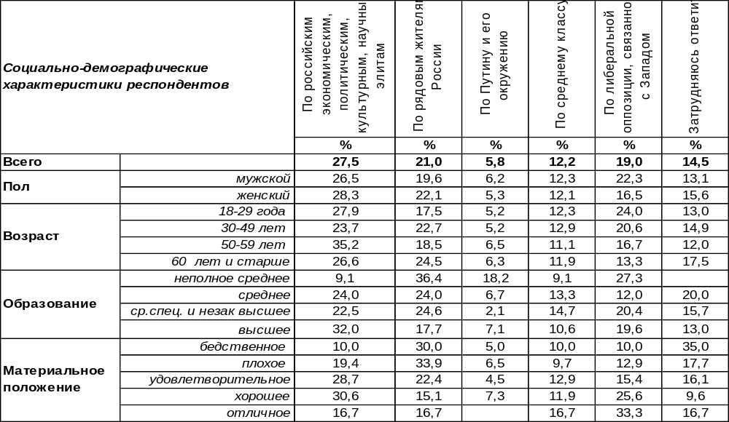
(Примечание: распределение ответов респондентов по строке составляет 100%)
Более всего от международных санкций, по мнению воронежцев, пострадает российская элита (27%), которая может относиться к самым разным сферам – экономике, политике, культуре или науке. Второе место в списке пострадавших занимает простой народ – рядовые жители России (21%). На третьем месте - либеральная оппозиция, связанная с Западом (19%). Менее всего, по мнению населения, пострадает Путин и его окружение (6%).
Сравним ответы воронежцев и россиян в целом (Всероссийский опрос проведен Левада-центром 22-25 августа 2014 года, опрошено 1600 человек в 134 населенных пунктах 46 регионов страны).

Как Вы считаете, по кому больнее всего ударят нынешние санкции США
и Западной Европы в отношении России?

Результаты двух опросов, совпадая в главных направлениях, различаются во второстепенных. Россияне в целом, также как и воронежцы, полагают, что основной удар придется на элиты и простой народ. А вот на третье место соотечественники ставят Путина и его окружение (15%), тогда как воронежцы полагают, что Президент РФ пострадает менее всего (6%).
ИНСТИТУТ ОБЩЕСТВЕННОГО МНЕНИЯ «квалитас». Тел.: (473) 251-90-75, 251-20-75
Опрос проведён ИОМ "Квалитас" 24–29 сентября 2014 года методом телефонного интервью.
Выборка репрезентативна для населения г. Воронежа старше 18 лет по полу и возрасту.
Опрошено 600 человек.

КАК ВЫ В ЦЕЛОМ ОТНОСИТЕСЬ К ВВЕДЕНИЮ РУКОВОДСТВОМ РОССИИ ЗАПРЕТА НА ИМПОРТ ПРОДУКТОВ ПИТАНИЯ И СЕЛЬСКОХОЗЯЙСТВЕННОЙ ПРОДУКЦИИ ИЗ СТРАН ЕВРОПЕЙСКОГО СОЮЗА И США В ОТВЕТ НА САНКЦИИ ЭТИХ СТРАН В ОТНОШЕНИИ РОССИИ?
Таблица 13
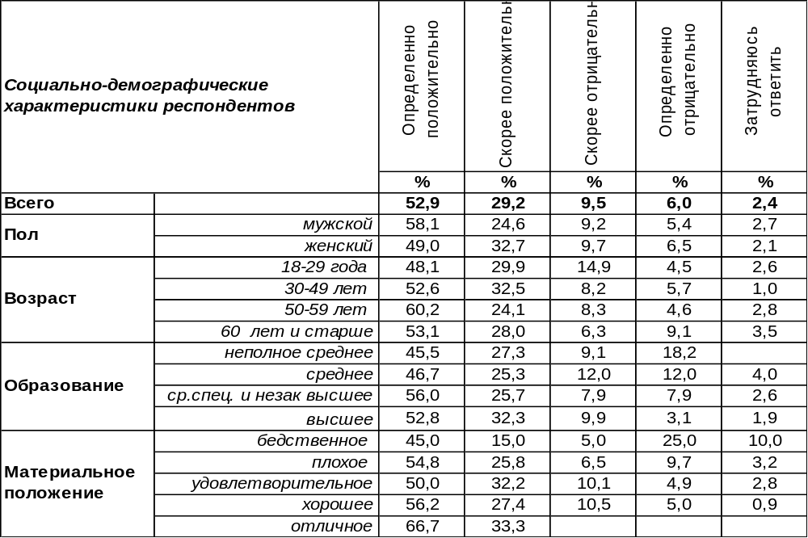
(Примечание: распределение ответов респондентов по строке составляет 100%)
Вызывает немалое удивление, что 82% воронежцев поддерживают ответную реакцию России в форме запрета на импорт западных продуктов питания. Такое единодушие, кроме рациональных причин, обусловленных перспективой развития отечественной пищевой индустрии, имеет и эмоциональные нотки: «мы тоже сильны и можем заставить западные страны пожалеть о своих необдуманных санкциях». Рациональные мотивы обычно не собирают так много сторонников, как эмоциональные. Не одобрили такие ответные действия России 16% воронежцев (среди молодежи это число возрастает до 19%, среди самых бедных – до 30%).
Поддерживают ли соотечественники ответные санкции России? (Всероссийский опрос проведен Левада-центром 22-25 августа 2014 года, опрошено 1600 человек в 134 населенных пунктах 46 регионов страны).

Как Вы в целом относитесь к введению руководством России запрета на импорт продуктов
питания и сельскохозяйственной продукции из стран Европейского Союза и США в ответ
на санкции этих стран в отношении России?

Единодушие в этом вопросе прочих жителей страны (78%) мало уступает воронежскому (82%). Жители страны в целом чаще затруднялись с ответом на этот вопрос (что характерно для сельского населения), поэтому в Воронеже содержательные ответы набрали больший вес.
ИНСТИТУТ ОБЩЕСТВЕННОГО МНЕНИЯ «квалитас». Тел.: (473) 251-90-75, 251-20-75
Опрос проведён ИОМ "Квалитас" 24–29 сентября 2014 года методом телефонного интервью.
Выборка репрезентативна для населения г. Воронежа старше 18 лет по полу и возрасту.
Опрошено 600 человек.

ВОЗНИКЛИ ЛИ КАКИЕ-ЛИБО ПРОБЛЕМЫ ДЛЯ ПИТАНИЯ ВАШЕЙ СЕМЬИ В СВЯЗИ С ВВЕДЕНИЕМ ЗАПРЕТА НА ИМПОРТ ПРОДУКТОВ ПИТАНИЯ ИЗ СТРАН ЕВРОПЕЙСКОГО СОЮЗА И США?
Таблица 14
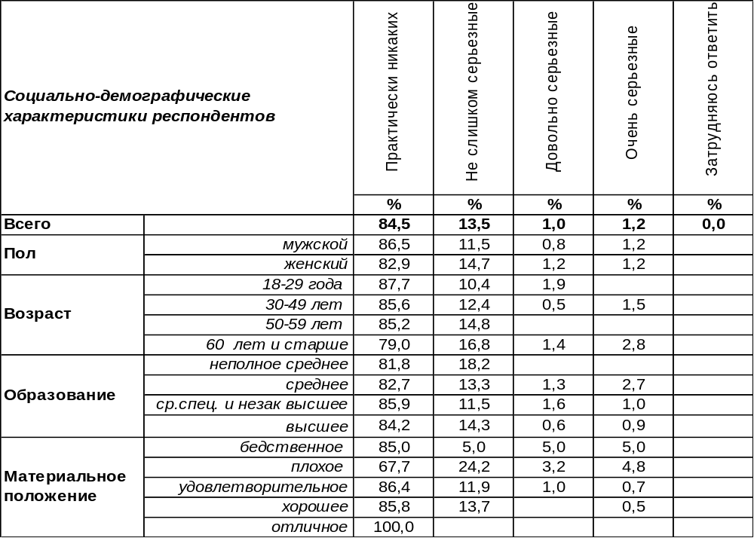
(Примечание: распределение ответов респондентов по строке составляет 100%)
В воронежских семьях практически не возникло каких-либо проблем с питанием в связи с введением эмбарго на импорт западных продуктов (85%), или возникли не слишком серьезные (14%). На существование каких-либо проблем по этому поводу пожаловались лишь единицы (2%).
Пришлось ли подтянуть животы остальным жителям России? (Всероссийский опрос проведен Левада-центром 22-25 августа 2014 года, опрошено 1600 человек в 134 населенных пунктах 46 регионов страны).

Возникли ли какие-либо проблемы для питания Вашей семьи в связи с введением запрета на импорт продуктов питания из стран Европейского Союза и США?

Граждане России почти в два раза чаще (27%), чем воронежцы (14%), отмечали возникновение не слишком серьезных проблем в питании в связи с отсутствием некоторых привычных импортных товаров («не слишком серьезных» – это таких, которые можно проигнорировать). Лишь 6% жителей страны сочли возникшие проблемы достаточно серьезными, чтобы на них обратить внимание.
ИНСТИТУТ ОБЩЕСТВЕННОГО МНЕНИЯ «квалитас». Тел.: (473) 251-90-75, 251-20-75
Опрос проведён ИОМ "Квалитас" 24–29 сентября 2014 года методом телефонного интервью.
Выборка репрезентативна для населения г. Воронежа старше 18 лет по полу и возрасту.
Опрошено 600 человек.

КАК ВАМ КАЖЕТСЯ, ЦЕНЫ НА ПРОДУКТЫ В СВЯЗИ С ВВЕДЕНИЕМ ЗАПРЕТА НА ИМПОРТ ПРОДУКТОВ ПИТАНИЯ УЖЕ ВЫРОСЛИ, ВЫРАСТУТ ПОЗЖЕ, ИЛИ ЗАПРЕТ НА ИМПОРТ ПРОДУКТОВ ПИТАНИЯ НЕ СКАЖЕТСЯ НА РОСТЕ ЦЕН?
Таблица 15
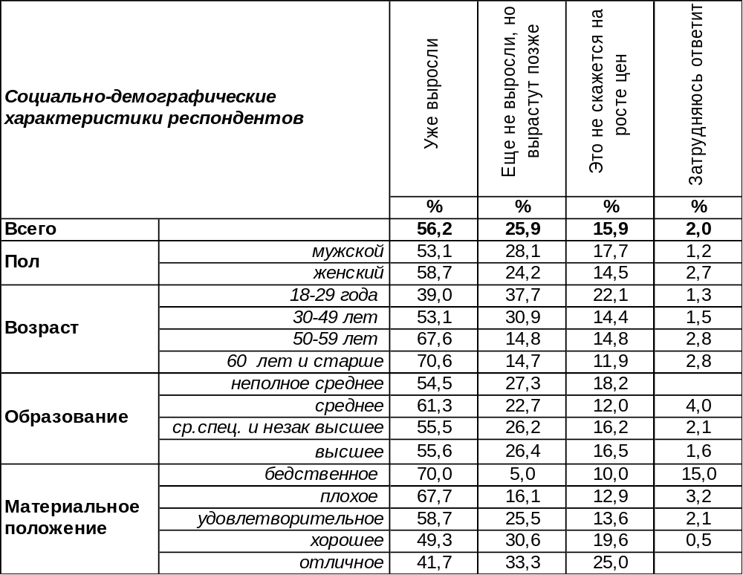
(Примечание: распределение ответов респондентов по строке составляет 100%)
Большинство воронежцев отметили, что на момент опроса цены на продукты питания уже выросли (56%). Лучше всего заметили это самые бедные слои населения (70%), которым самое незначительное повышение цен больно ударяет по карману. Полагают, что рост цен ещё впереди, 26% горожан. Чаще всего – это мнение молодежи (37%). Только 16% опрошенных считают, что эмбарго не отразится на стоимости продуктов питания. Среди самых богатых горожан такую позицию разделяет каждый четвертый (25%).
А как ведут себя цены в прочих регионах России? (Всероссийский опрос проведен Левада-центром 22-25 августа 2014 года, опрошено 1600 человек в 134 населенных пунктах 46 регионов страны).

Как Вам кажется, цены на продукты в связи с введением запрета на импорт продуктов питания уже выросли, вырастут позже, или запрет на импорт продуктов питания не скажется на росте цен?

Российский опрос проходил в конце августа, тогда как воронежский – в конце сентября 2014 года. Этим обусловлена разница в результатах опросов. В конце лета не все цены ещё успели дружно «рвануть» вверх, поэтому повышение цен зафиксировали лишь 35% соотечественников, а 41% россиян ещё находились в ожидании их повышения. А сентябрьский опрос воронежцев показал этот процесс в развитии: 56% – подтвердили повышение стоимости продуктов, а 26% – ожидают дальнейшего роста цен.
ИНСТИТУТ ОБЩЕСТВЕННОГО МНЕНИЯ «квалитас». Тел.: (473) 251-90-75, 251-20-75
Опрос проведён ИОМ "Квалитас" 24–29 сентября 2014 года методом телефонного интервью.
Выборка репрезентативна для населения г. Воронежа старше 18 лет по полу и возрасту.
Опрошено 600 человек.

4 раздел: ВЫБОРЫ ГУБЕРНАТОРА: ПОСЛЕСЛОВИЕ

Как Вы считаете, на выборах Губернатора Воронежской области, прошедших 14 сентября 2014 года, использовали или не использовали власти так называемый "административный ресурс", то есть незаконными методами помогали выиграть одному из кандидатов?
Таблица 16
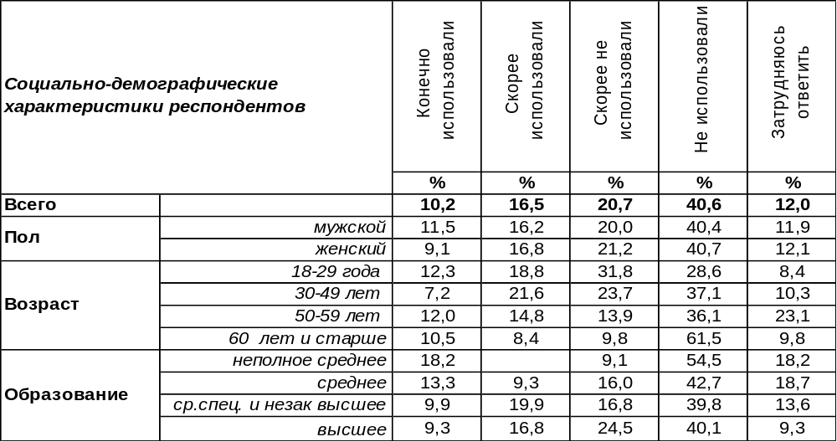
(Примечание: распределение ответов респондентов по строке составляет 100%)
Большинство воронежцев (61%) считают, что прошедшие 14 сентября 2014 года выборы губернатора проходили без использования административного ресурса, то есть незаконных методов предвыборной борьбы со стороны власти. В то же время 27% горожан все-таки усмотрели использование административного ресурса в действиях власти. Пару месяцев назад мы задавали воронежцам этот вопрос [Бюллетень 2014-07]. Сравним ожидания избирателей до выборов и впечатления после выборов.

Оказалось, что ожидания использования властью административного ресурса были явно завышенными. За полтора месяца до выборов 56% населения предполагали, что незаконные методы предвыборной борьбы будут применяться со стороны власти. А спустя полторы недели после выборов число граждан, полагающих, что административный ресурс был применен, сократилось до 27%. Иными словами, 29% горожан обнаружили, что их опасения были напрасными.
И напротив, возросло количество избирателей, убедившихся, что незаконные методы борьбы властными структурами не применялись. В июле их было 26%, а в конце сентября – 61%. Если власть на деле, а не на словах, откажется от применения административного ресурса, то вера населения в честность выборов будет и дальше расти, а подозрительность уменьшаться.
ИНСТИТУТ ОБЩЕСТВЕННОГО МНЕНИЯ «квалитас». Тел.: (473) 251-90-75, 251-20-75
Опрос проведён ИОМ "Квалитас" 24–29 сентября 2014 года методом телефонного интервью.
Выборка репрезентативна для населения г. Воронежа старше 18 лет по полу и возрасту.
Опрошено 600 человек.

Как Вы считаете, сам процесс голосования и подсчета голосов в целом был честным или не честным?
Таблица 17
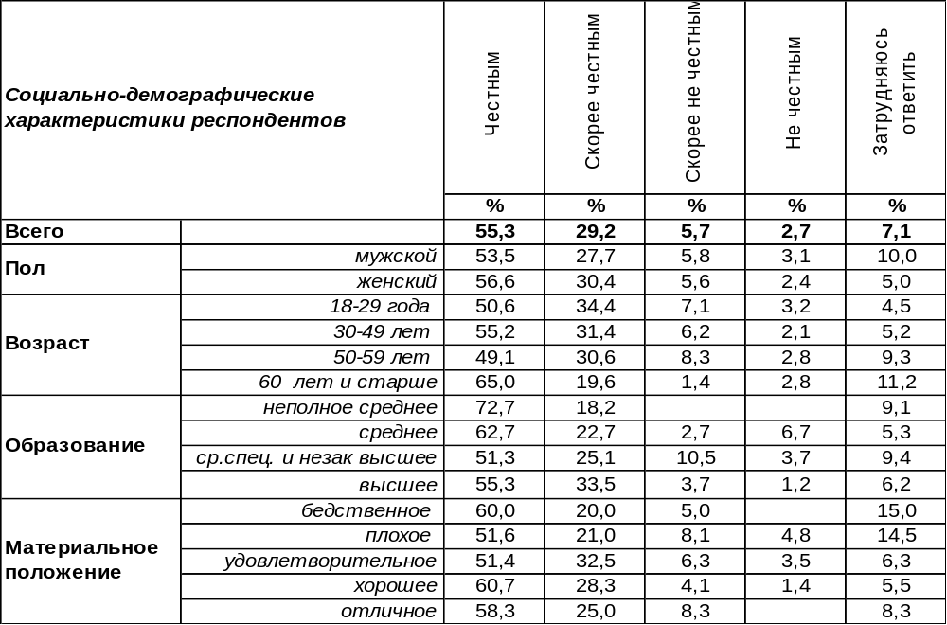
(Примечание: распределение ответов респондентов по строке составляет 100%)
Подавляющее большинство населения считает, что процесс голосования и подсчёта голосов в целом был честным (85%). Противоположного мнения придерживаются только 8% горожан. Этот же вопрос (только в будущем времени) мы задали воронежцам за полтора месяца до выборов [Бюллетень 2014-07]. Сейчас у нас есть возможность сравнить прогноз и «диагноз».

Как Вы считаете, сам процесс голосования и подсчет голосов в целом будет/был честным,
или не честным?

Если в июле 73% избирателей предполагали, что голоса будут подсчитываться честно, то после выборов их количество увеличилось до 85%. Если до выборов 20% горожан подозревали чиновников в вероятностном шулерстве при подсчете избирательных бюллетеней, то после выборов 12% из них отказались от своих подозрений, удостоверившись в честности процедуры голосования.
Если для власти идея честных выборов станет приоритетной, то по мере накопления положительного опыта участия в них у населения будет расти доверие к результатам выборов и будут развеиваться опасения.
ИНСТИТУТ ОБЩЕСТВЕННОГО МНЕНИЯ «квалитас». Тел.: (473) 251-90-75, 251-20-75
Опрос проведён ИОМ "Квалитас" 24–29 сентября 2014 года методом телефонного интервью.
Выборка репрезентативна для населения г. Воронежа старше 18 лет по полу и возрасту.
Опрошено 600 человек.

Как Вы считаете, какими были прошедшие 14 сентября 2014 года выборы Губернатора Воронежской области?
Таблица 18
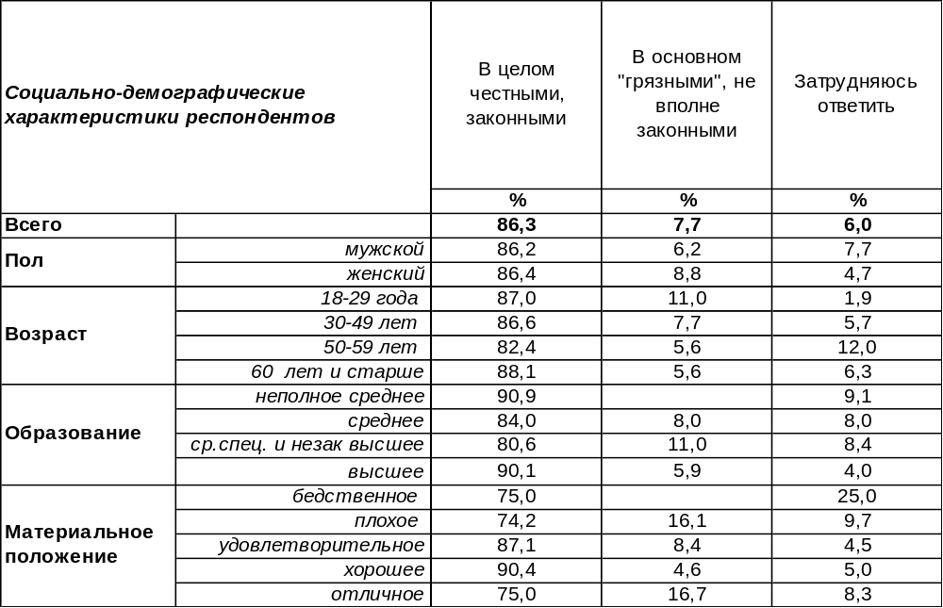
(Примечание: распределение ответов респондентов по строке составляет 100%)
Воронежцы в подавляющем своем большинстве (86%) признали прошедшие 14 сентября 2014 года выборы губернатора честными и законными. Сомневаются в их честности только 8% опрошенных. Сравним ответы населения на этот вопрос до [Бюллетень 2014-07] и после выборов.

Как Вы считаете, какими будут/были прошедшие 14 сентября 2014 года выборы губернатора?

Согласно общему впечатлению горожан, выборы оказались даже честнее, чем ожидало большинство избирателей. До выборов 62% воронежцев уповали на их законность, а после выборов 86% жителей города убедились, что они проходили честно. До выборов 24% опрошенных подозревали, что выборы всегда проходят с применением «грязных» технологий, а после выборов число подозрительных граждан сократилось до 8%, то есть – втрое! Если эта тенденция сохранится, то борьба «рассерженных горожан» за честные выборы вскоре сойдет на «нет».

ИНСТИТУТ ОБЩЕСТВЕННОГО МНЕНИЯ «квалитас». Тел.: (473) 251-90-75, 251-20-75
Опрос проведён ИОМ "Квалитас" 24–29 сентября 2014 года методом телефонного интервью.
Выборка репрезентативна для населения г. Воронежа старше 18 лет по полу и возрасту.
Опрошено 600 человек.

5 раздел: ПУСТЬ И НЕ ВВЕЛИ, НО МЫ СПРОСИЛИ
Как известно, проект закона о введении в России налога с продаж был разработан Министерством финансов, и в середине августа 2014 года внесен на рассмотрение Правительства РФ.
Сообщалось, что закон должен вступить в силу с 1 января 2015 года, после чего власти регионов получили бы возможность облагать товары и услуги налогом по ставке до 3%. По расчетам Министерства финансов, это позволило бы увеличить доходы регионов на 200 млрд. рублей.
Затем Правительство РФ отказалось от этой затеи.
Ну, а как воронежцы и россияне в целом отнеслись к идее пополнения бюджета за счет введения налога с продаж?

СЛЫШАЛИ ЛИ ВЫ О ПЛАНАХ ПРАВИТЕЛЬСТВА РОССИИ ВВЕСТИ НАЛОГ С ПРОДАЖ В РАЗМЕРЕ НЕ БОЛЕЕ 3% К ЦЕНЕ ТОВАРА ИЛИ УСЛУГИ?

Таблица 19
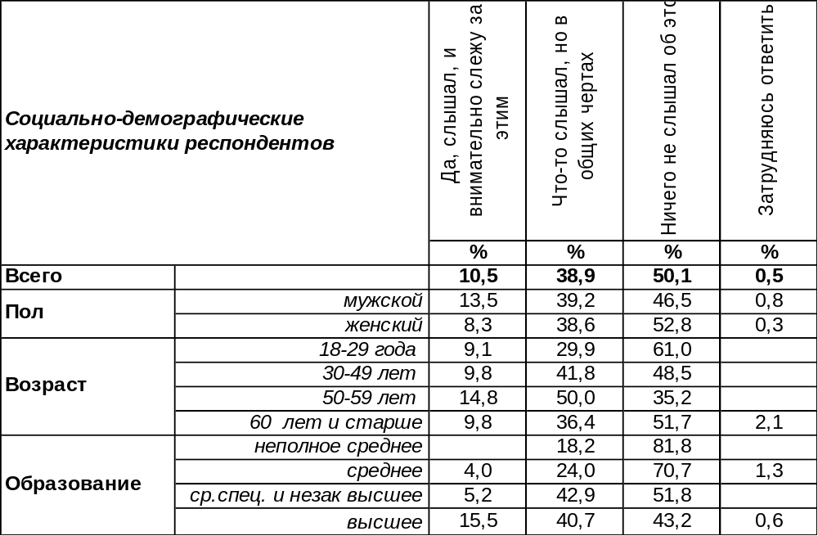
(Примечание: распределение ответов респондентов по строке составляет 100%)

(Общероссийский опрос проведен Левада-Центром 22-25 августа.
Опрошено 1600 человек в 46 регионах страны.)
Как видно из приведенного графика, более половины наших соотечественников так и не успели узнать о планах правительства.
Почти 40% горожан что-то слышали в общих чертах о предполагаемых нововведениях. И только каждый десятый житель Воронежа и России в целом сполна овладел (по их словам) информацией о возможных дополнительных расходах из своего семейного бюджета.
ИНСТИТУТ ОБЩЕСТВЕННОГО МНЕНИЯ «квалитас». Тел.: (473) 251-90-75, 251-20-75
Опрос проведён ИОМ "Квалитас" 24–29 сентября 2014 года методом телефонного интервью.
Выборка репрезентативна для населения г. Воронежа старше 18 лет по полу и возрасту.
Опрошено 600 человек.

КАК ВЫ ДУМАЕТЕ, ПРИВЕДЕТ ЛИ ВВЕДЕНИЕ НАЛОГА С ПРОДАЖ К СУЩЕСТВЕННОМУ УСКОРЕНИЮ РОСТА ЦЕН ИЛИ ЕГО ВЛИЯНИЕ БУДЕТ НЕ СЛИШКОМ ЗАМЕТНО НА ФОНЕ ОБЩЕГО РОСТА ЦЕН?
Таблица 20
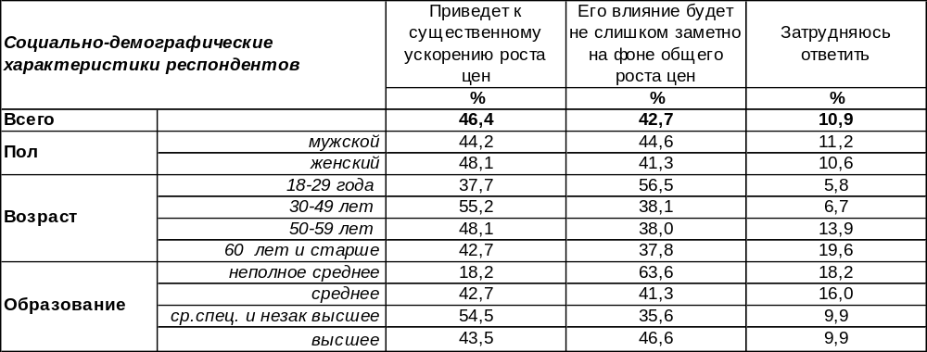
(Примечание: распределение ответов респондентов по строке составляет 100%)
Против возвращения налога выступили представители бизнеса. В Российском союзе промышленников и предпринимателей (РСПП) заявили, что принятие закона приведет к сокращению производства, росту цен (представители торговых сетей оценили прирост, как минимум, в 3%), падению спроса на облагаемые НСП товары и услуги, а также не будет способствовать добросовестной конкуренции, так как некоторые компании будут уклоняться от уплаты и, соответственно, смогут держать цены на более низком уровне.
А что россияне и воронежцы, в частности, думают о последствиях введения нового старого налога? Результаты опроса можно трактовать однозначно: рост цен ускорится. Вопрос только в том, будет ли этот рост заметен на общем фоне повышения цен, вызванным множеством других факторов.

(Общероссийский опрос проведен Левада-Центром 22-25 августа.
Опрошено 1600 человек в 46 регионах страны.)

Вы лично одобряете или не одобряете введение налога с продаж?

В данном конкретном случае может удивлять не то, что почти 70% воронежцев не одобряют введения нового налога, а то, что 21% наших сограждан в той или иной степени одобряют возможность такого нововведения. Как правило, это люди старше 60 лет, с неполным средним или средним образованием.
ИНСТИТУТ ОБЩЕСТВЕННОГО МНЕНИЯ «квалитас». Тел.: (473) 251-90-75, 251-20-75
Опрос проведён ИОМ "Квалитас" 24–29 сентября 2014 года методом телефонного интервью.
Выборка репрезентативна для населения г. Воронежа старше 18 лет по полу и возрасту.
Опрошено 600 человек.

СОЦИАЛЬНО-ДЕМОГРАФИЧЕСКИЕ ХАРАКТЕРИСТИКИ РЕСПОНДЕНТОВ

Пол | %
мужской | 43,4
женский | 56,6

Возраст | %
18 – 29 лет | 25,7
30 – 49 лет | 32,4
50 – 59 лет | 18,0
60 лет и старше | 23,9

Образование | %
Неполное среднее | 1,8
Среднее | 12,5
Средне-специальное и незаконченное высшее | 31,9
Высшее | 53,8

Материальное положение | %
Бедственное / Денег не хватает даже на питание и квартплату/ | 3,3
Плохое /Денег хватает только на питание и квартплату/ | 10,4
Удовлетворительное /Кроме питания и квартплаты  денег хватает на покупку недорогих вещей/ | 47,7
Хорошее /Могу покупать дорогие вещи, но далеко не всё по карману/ | 36,6
Отличное / Мы можем позволить себе достаточно дорогостоящие вещи – квартиру, дачу и др. / | 2,0

Семейное положение | %
Женат /замужем/ | 56,5
Не женаты, но живем вместе | 4,3
Холост /не замужем/ | 20,7
Разведен /разведена/ | 7,5
Вдовец /вдова/ | 11,0

Есть ли у вас дети до 18 лет? | %
Да | 29,5
Нет | 70,5

